CLOUDS
FICHA TÉCNICA
Aislamiento y acondicionamiento acústico en láminas de fibra mineral de vidrio biosoluble con acabado en fibra no tejida blanca, aglomerado con una resina termo resistente de textura uniforme, para uso en cielo rasos y sistemas de control acústico.

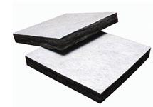

- Áreas adyacentes o cercanas a ductos de vapor o chimeneas, cocinas, áreas de lavado o que requieran ser lavadas con sustancias desinfectantes, hidrocarburos o vapor de agua.
- Áreas donde el material pueda estar sujeto a abuso físico, áreas deportivas u otras donde pueda ser golpeado o punzonado con cualquier tipo de objeto.
- Áreas donde el material pueda quedar expuesto a vapores de productos químicos como laboratorios, instalaciones de producción industrial, etc.
- Áreas donde el producto reciba efecto de humedad por condensación.

Producto certificado por LAPEM (Laboratorio de Pruebas Equipos y Materiales, Méjico)

El producto está diseñado para ser usado como cielorraso en perfilería “T” expuesta. Las dimensiones del producto, longitud y ancho, son siempre menores a las dimensiones entre ejes de la perfilería, para permitir el ajuste adecuado. Ésta última disponible en acero galvanizado, de 24 mm (15/16in) de ancho.
Este producto ofrece un excelente desempeño para acondicionamiento acústico, es dimensionalmente estable y no se recoge o pandea, lo cual lo hace altamente durable.
Este producto no es recomendado, ni se garantizan sus propiedades si es usado en cualquiera de las siguientes áreas:
- Baños, cuartos de ducha ni cubiertas para piscinas.
- Áreas adyacentes o cercanas a ductos de vapor o chimeneas, cocinas, áreas de lavado o que requieran ser lavadas con sustancias desinfectantes, hidrocarburos o vapor de agua.

CARACTERÍSTICAS DE USO Y APLICACIÓN

PROPIEDADES FÍSICAS Y ESPECIFICACIONES
PRODUCTO | LONGITUD  mm | ANCHO  mm | ESPESOR (2)  mm | PESO ± 10%  kg/m² (g/ft²)
CLOUDS 4’ X 2’ X 1” (1) | 1219 ± 5mm | 610 ± 3mm | 254 ± 5mm | 1.92 (178.35)
CLOUDS 4’ X 2’ X 2” (1) | 1219 ± 5mm | 610 ± 3mm | 254 ± 5mm | 2.43 (225.91)
CLOUDS 48”X 96”X 1” | 2438 ± 5mm | 1219 ± 3mm | 203 ± 4mm | 3.20 (297.24)
CLOUDS 48”X 96” X 2” | 2438 ± 5mm | 1219 ± 3mm | 203 ± 2mm | 2.56 (237.80)
Encuadramiento: ángulos rectos a 90°, máximo 3 mm de desviación.
- La presentación en 4'x2' considera dimensiones para instalación en sistemas de suspensión en perfilería en "T" expuesta. Cuando se emplee perfilería de 19 mm (¾ in) de ancho, deben tenerse en cuenta las tolerancias especificadas en longitud y ancho.
- Promedio de 4 medidas tomadas en los centros de la pila (altura del paquete).

PROPIEDAD | NORMA | CLOUDS (1 in) | CLOUDS (2 in)
Desempeño térmico  (Resistencia térmica) | ASTM C518 | 4.3 hr.ft².°F /BTU Valor típico a 75 °F (Temp. Media)  (0.77 m².°C /W a 24°C Temp. Media)
Desempeño acústico | ASTM 423 Montaje A | NRC: 0.7 | NRC: 1.0
Absorción de vapor de agua | ASTM C1104/C 1104M | <3% en peso a 120°F (49°C), 95% R.H.
Características de quemado de la superficie | ASTM E84 | Índice de propagación de llama < 25  Índice de generación de humo < 50
Corrosividad | ASTM C665 / ASTM C795 | Cumple los requerimientos
Rigidez | C1101 /C1101M | Clasificado como Rígido
Contracción Lineal | ASTM C356 | <2% Cambio en la Longitud
Resistencia a los hongos | ASTM C1338 | Cumple los requerimientos

PROPIEDAD | NORMA | CLOUDS (1 in) | CLOUDS (2 in)
Emisión de Olores | ASTM C1304 | Cumple los requerimientos
Contenido de Decabromuro | Oregon State | FREE, Cumple los requerimientos

Coeficientes de Reducción de ruido
PRODUCT TYPE AND THICKNESS  (A Mounting) | DENSITY |  | OCTAVE BAND CENTER FRECUENCIES, Hz |  |  |  |  |  |  | TERMAL RESISTANCE (2)  (hr.ft².°F /BTU) R100(m².°C/W)
PRODUCT TYPE AND THICKNESS  (A Mounting) | pcf | kg/m³ | 125 | 250 | 500 | 1000 | 2000 | 4000 | NRC (1) | TERMAL RESISTANCE (2)  (hr.ft².°F /BTU) R100(m².°C/W)
1” Mat Faced | 3.0 | 48 | 0.06 | 0.25 | 0.62 | 0.91 | 0.99 | 0.98 | 0.70 | 4.30 (77.59)
2” Mat Faced | 3.0 | 48 | 0.18 | 0.71 | 1.12 | 1.12 | 1.03 | 1.02 | 1.00 | 8.60 (155.19)
(1) NRC (Coeficiente De reducción de ruido): Valores esperados basados en productos similares y un número limitado de muestras, ASTM C423. (Montaje A): Material colocado sobre un soporte sólido como un muro de concreto.
(2) Transmitancia térmica U=1/R (BTU/h.ft².°F - W/m².°C)

ESTÁNDAR VISUAL

CARACTERÍSTICA | GUÍA DE ACEPTACIÓN
Color | El color de la superficie será de tonalidad blanco grisáceo por contraste con la lámina de base en fibra de vidrio de tonalidad gris a negro, razón por la cual puede presentarse variaciones de tonalidad en un mismo lote y entre lotes.
Apariencia  de la Superficie y del acabado | La superficie es en general plana, sin protuberancias. Dado que el acabado es de poro abierto, debe asegurarse que en la instalación no se generen diferencias de presión para mantener el aspecto limpio de la lámina; de otra forma actuaría como filtro de aire circulante.
Apariencia  de la Superficie y del acabado | La aceptación de la apariencia visual aplica únicamente para la superficie de la película. Son considerados los siguientes defectos cuando dañan el aspecto del producto por ser fácilmente apreciables a la vista una vez instalado:  - Película arrugada, rasgada o manchada. Arrugas de profundidad no mayor a 0.5 mm y con un largo máximo de 5 cm, son consideradas características propias del producto o bolsas de aire entre la lámina y la película.  - Tonos diferentes apreciables a la vista en una misma instalación, una vez se ha garantizado que no se está usando en mezcla con producto que fue previamente instalado, y descartando las variaciones propias del producto, enunciadas antes.  - Pandeo con respecto al perfil de 4mm ó más o defectos en la trama del tejido, que comprometen el aspecto general de la instalación, caso muy diferente al aspecto típico poroso del acabado.
Manipulación | La lámina no se quiebra fácilmente al manipularse, cuando se ha asegurado una correcta manipulación y trasiego.

EMPAQUE

NOMBRE DEL PRODUCTO | UNIDADES/  EMPAQUE | ÁREA/ EMPAQUE (m²) | PESO NETO +/-10% kg/Empaque
CLOUDS 4’ X 2’ X 1” (1) | 10 | 7.43 | 9.1
CLOUDS 4’ X 2’ X 2” (1) | 5 | 3.72 | 9.1
CLOUDS 48”X 96”X 1” | 8 | 23.78 | 29.2
CLOUDS 48”X 96” X 2” | 4 | 11.89 | 29.2
Empaque: Forro de cartón, polietileno y etiqueta autoadhesiva.
PESO BRUTO (kg/bulto) = PESO NETO (kg/bulto) + 2 kg aprox.

contenido reciclado

(1) PI Contenido Reciclado Post Industrial: Recogido de los fabricantes o la industria.
(2) PC Contenido Reciclado Post-Consumidor: Recogido de usos finales.

PRODUCTO | CONTENIDO DE RECICLADO  TOTAL |  | CONTENIDO DE RECICLADO POST-INDUSTRIAL PI (1) | CONTENIDO DE RECICLADO  POST-CONSUMIDOR  PC (2)
CLOUDS 1 in | 63.2 % | 63.2. % |  | 0 %
CLOUDS 2 in | 66.30 % | 66.30 % |  | 0%

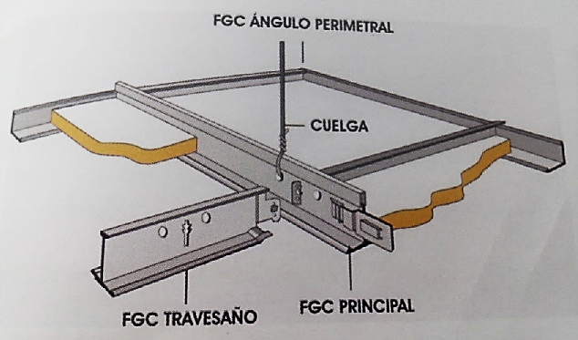
Consulte con el departamento técnico para recomendaciones de instalación y recirculación de aire en el plenum.

RECOMENDACIONES DE INSTALACIÓN

Se recomienda instalar con el sistema de perfilería de autoensamble:

- Planificación de la instalación de un techo falso o cielo raso
- Instalar los FGC Ángulo 10'
- Localizar y colgar los cables de suspensión de las TEE principales
- Instalar las FGC Principales 12'
- Instalar las FGC Travesaño y ajustar los bordes
- Instalar los paneles de techo.



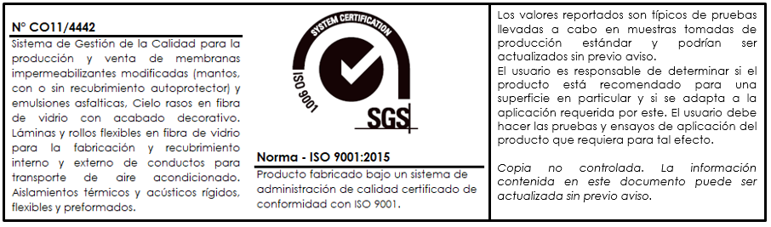

Última actualización: Enero 2026

CONTROL CAMBIOS
Fecha | Descripción cambio | Responsable
11/03/2014 | Fecha última revisión del documento. | Estefania López/ Ing. Soporte innovación.
26/05/2016 | Se incluye tabla de control de cambios en formato EDC. | Estefania López/ Ing. Soporte innovación.
03/08/2017 | Se actualiza logo por cambio de marca | Estefania López/ Ing. Soporte innovación.
18/12/2017 | Se actualiza EDC a formato ficha técnica  P04_FT_029_CLOUDS_ES  Se actualiza porcentaje de reciclado. | Estefania López/ Ing. Soporte innovación.
28/08/2018 | Se actualiza logo SGS 2015 | Estefania López

Impresiones del documento sin sello/firma original no son copias controladas

La información contenida en este documento es confidencial para la persona a quien va dirigida y no debe ser compartida con ninguna otra persona. No puede ser reproducido en su totalidad, o en parte, ni ninguna parte de la información contenida en el mismo podrá ser divulgada sin el consentimiento previo de los directores de la compañía. Si usted no está autorizado para usar o revisar este documento o si lo ha recibido por error por favor destrúyalo.

The information in this document is confidential to the person to whom it is addressed and should not be shared with anyone else. It cannot be reproduced in whole or in part, or any part of the information contained therein may be disclosed without the prior consent of the directors of the company. If you are not authorized to use or revise this document or if you have received it by mistake please destroy it.

